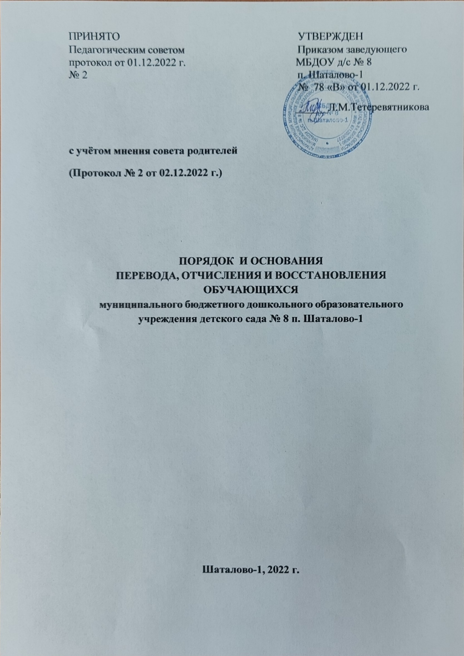

ПРИНЯТО УТВЕРЖДЕН

Педагогическим советом Приказом заведующего

протокол от 01.12.2022 г. МБДОУ д/с № 8

№ 2 п. Шаталово-1

№ 78 «В» от 01.12.2022 г.

______Л.М.Тетеревятникова

**с учётом мнения совета родителей (Протокол № 2 от 02.12.2022 г.)**

**ПОРЯДОК И ОСНОВАНИЯ**

**ПЕРЕВОДА, ОТЧИСЛЕНИЯ И ВОССТАНОВЛЕНИЯ ОБУЧАЮЩИХСЯ**

**муниципального бюджетного дошкольного образовательного учреждения детского сада № 8 п. Шаталово-1**

**Шаталово-1, 2022 г.**

1. **Общие положения**
   1. Настоящий Порядок и основания перевода, отчисления и восстановления обучающихся (далее Порядок) разработан и согласован педагогическим советом МБДОУ д/с № 8 п. Шаталово-1 (далее ДОУ) с учетом мнения родителей (законных представителей) обучающихся и устанавливает правовой и организационный порядок оформления перевода, отчисления и

восстановления обучающихся ДОУ.

* 1. Настоящий Порядок разработан в соответствии с:

Законом Российской Федерации от 29.12.2012 № 273-ФЗ «Об образовании в Российской Федерации»;

* + - Приказом Министерства образования и науки Российской Федерации от 28 декабря 2015 г. № 1527 г. Москва «Об утверждении Порядка и условий осуществления перевода обучающихся из одной организации, осуществляющей образовательную деятельность по образовательным программам дошкольного образования, в другие организации,

осуществляющие образовательную деятельность по образовательным программам соответствующих уровня и направленности»

* + - Приказом Министерства Просвещения Российской Федерации от 21.01.2019 г. № 30 «Об утверждении Порядка и условий осуществления перевода обучающихся из одной организации, осуществляющей образовательную деятельность по образовательным программам дошкольного образования, в другие организации, осуществляющие образовательную деятельность по образовательным программам соответствующих уровня и направленности», утверждённые приказом Министерства Образования и науки Российской

Федерации от 28.12.2015 г. № 1527

* + - Приказом Министерства Просвещения Российской Федерации от 25.06.2020 г. № 320 «О внесении изменений в Порядок и условия осуществления перевода обучающихся из одной организации, осуществляющей образовательную деятельность по образовательным программам

дошкольного образования, в другие организации, осуществляющие образовательную деятельность по образовательным программам соответствующих уровня и направленности», утверждённые приказом Министерства Образования и науки Российской Федерации от 28.12.2015 г.

№ 1527»

* 1. Предметом регулирования настоящего Порядка являются отношения, возникающие между заявителями и ДОУ, реализующим основную образовательную программу дошкольного образования.
  2. Основными принципами Порядка являются:
     + обеспечение равных возможностей в реализации прав ребенка на образование;
     + защита интересов, обучающихся;
     + удовлетворение потребностей семьи в выборе ДОУ.
  3. Настоящий Порядок устанавливает общие требования к процедуре и основаниям осуществления перевода, отчисления и восстановления, обучающихся ДОУ в следующих случаях:
     + по инициативе родителей (законных представителей) несовершеннолетнего обучающегося);
     + в случае прекращения деятельности исходной организации, аннулирования лицензии на осуществление образовательной деятельности (далее -

лицензия);

* + - в случае приостановления действия лицензии.
  1. Отдел образования Администрации МО «Починковский район» Смоленской области (далее Отдел образования) обеспечивает перевод обучающихся с письменного согласия их родителей (законных представителей).
  2. Перевод обучающихся не зависит от периода (времени) учебного года.
  3. Настоящий Порядок вводится в действие приказом ДОУ. Срок действия настоящего Порядка не ограничен (или до замены его новым).
  4. Информация о настоящем Порядке размещается на официальном сайте ДОУ в сети Интернет для ознакомления родителей (законных

представителей) обучающихся.

1. **Перевод обучающегося по инициативе его родителей (законных представителей)**
   1. Родители (законные представители) обучающегося вправе по собственной инициативе перевести обучающегося в государственную, муниципальную или частную образовательную организацию, осуществляющую образовательную деятельность по образовательным программам дошкольного образования.
      1. При переводе в государственную или муниципальную образовательную организацию, осуществляющую образовательную деятельность по образовательным программам дошкольного образования

(далее - государственная или муниципальная образовательная организация), родители (законные представители):

* + - * обращаются в Отдел образования для направления в государственную или муниципальную образовательную организацию в рамках государственной или муниципальной услуги в порядке, предусмотренном пунктами 8, 9 Порядка приема на обучение по образовательным программам дошкольного образования, утвержденного приказом Министерства просвещения

Российской Федерации от 15 мая 2020 г. N 236 "Об утверждении Порядка приема на обучение по образовательным программам дошкольного образования" (зарегистрирован Министерством юстиции Российской

Федерации 17 июня 2020 г., регистрационный N 58681);

* + - * после получения информации о предоставлении места в государственной или муниципальной образовательной организации обращаются в исходную организацию с заявлением об отчислении обучающегося в связи с переводом в принимающую организацию.
    1. При переводе в частную образовательную организацию, осуществляющую образовательную деятельность по образовательным программам дошкольного образования (далее - частная образовательная организация), родители (законные представители):
       - осуществляют выбор частной образовательной организации;
       - обращаются, в том числе с использованием информационно- телекоммуникационной сети "Интернет" (далее - сеть Интернет), в

выбранную частную образовательную организацию с запросом о наличии свободных мест, соответствующих потребностям в языке образования, родном языке из числа языков народов Российской Федерации, в том числе русском языке как родном языке, в обучении ребенка по адаптированной

образовательной программе дошкольного образования и (или) в создании специальных условий для организации обучения и воспитания ребенка- инвалида в соответствии с индивидуальной программой реабилитации инвалида (при необходимости), в направленности дошкольной группы и режиме пребывания ребенка, желаемой дате приема;

* + - * после получения информации о наличии свободного места обращаются в исходную организацию с заявлением об отчислении обучающегося в связи с переводом в частную образовательную организацию.
  1. В заявлении родителей (законных представителей) обучающегося об

отчислении в порядке перевода в принимающую организацию указываются: а) фамилия, имя, отчество (при наличии) обучающегося;

б) дата рождения;

в) направленность группы;

г) наименование принимающей организации. В случае переезда в другую местность родителей (законных представителей) обучающегося указывается в том числе населенный пункт, муниципальное образование, субъект

Российской Федерации, в который осуществляется переезд.

* 1. На основании заявления родителей (законных представителей) обучающегося об отчислении в порядке перевода исходная организация в трехдневный срок издает распорядительный акт об отчислении обучающегося в порядке перевода с указанием принимающей организации.
  2. Исходная организация выдает родителям (законным представителям) личное дело обучающегося (далее - личное дело) с описью содержащихся в нем документов. Родитель (законный представитель) личной подписью подтверждает получение личного дела с описью содержащихся в нем документов.
  3. Требование предоставления других документов в качестве основания для зачисления обучающегося в принимающую организацию в связи с переводом неисходной организации не допускается.
  4. Личное дело представляется родителями (законными представителями) обучающегося в принимающую организацию вместе с заявлением о

зачислении обучающегося в указанную организацию в порядке перевода из исходной организации и предъявлением оригинала документа,

удостоверяющего личность родителя (законного представителя)

обучающегося. При отсутствии в личном деле копий документов, необходимых для приема в соответствии с Порядком приема на обучение по образовательным программам дошкольного образования, утвержденным приказом Министерства просвещения Российской Федерации от 15 мая 2020 г. N 236 "Об утверждении Порядка приема на обучение по образовательным программам дошкольного образования" (зарегистрирован Министерством

юстиции Российской Федерации 17 июня 2020 г., регистрационный N 58681), принимающая организация вправе запросить такие документы у родителя (законного представителя).

* + 1. Факт ознакомления родителей (законных представителей) с уставом принимающей организации, лицензией на осуществление образовательной деятельности, учебно-программной документацией и другими документами, регламентирующими организацию и осуществление образовательной деятельности, фиксируется в заявлении о зачислении обучающегося в указанную организацию в порядке перевода и заверяется личной подписью родителей (законных представителей) несовершеннолетнего обучающегося.
    2. При приеме в порядке перевода на обучение по образовательным программам дошкольного образования выбор языка образования, родного

языка из числа языков народов Российской Федерации, в том числе русского языка как родного языка, осуществляется по заявлениям родителей (законных представителей) несовершеннолетних обучающихся.

* 1. После приема заявления и личного дела принимающая организация заключает договор об образовании по образовательным программам дошкольного образования (далее - договор) с родителями (законными представителями) обучающегося и в течение трех рабочих дней после заключения договора издает распорядительный акт о зачислении обучающегося в порядке перевода.
  2. Принимающая организация при зачислении обучающегося, отчисленного из исходной организации, в течение двух рабочих дней с даты издания

распорядительного акта о зачислении обучающегося в порядке перевода письменно уведомляет исходную организацию о номере и дате

распорядительного акта о зачислении обучающегося в принимающую организацию.

1. **Перевод обучающегося в случае прекращения деятельности исходной организации, аннулирования лицензии,**

**в случае приостановления действия лицензии.**

* 1. При принятии решения о прекращении деятельности исходной организации в соответствующем распорядительном акте Отдела образования указывается принимающая организация либо перечень принимающих организаций (далее вместе - принимающая организация), в которую (ые) будут переводиться обучающиеся на основании письменных согласий их родителей (законных представителей) на перевод.

О предстоящем переводе исходная организация в случае прекращения своей деятельности обязана уведомить родителей (законных представителей) обучающихся в письменной форме в течение пяти рабочих дней с момента издания распорядительного акта учредителя о прекращении деятельности исходной организации, а также разместить указанное уведомление на своем официальном сайте в сети Интернет. Данное уведомление должно содержать сроки предоставления письменных согласий родителей (законных

представителей) обучающихся на перевод обучающихся в принимающую организацию.

* 1. О причине, влекущей за собой необходимость перевода обучающихся, исходная организация обязана уведомить учредителя, родителей (законных представителей) обучающихся в письменной форме, а также разместить указанное уведомление на своем официальном сайте в сети Интернет:
     + в случае аннулирования лицензии - в течение пяти рабочих дней с момента вступления в законную силу решения суда;
     + в случае приостановления действия лицензии - в течение пяти рабочих дней с момента внесения в Реестр лицензий сведений, содержащих информацию о принятом федеральным органом исполнительной власти, осуществляющим функции по контролю и надзору в сфере образования, или органом исполнительной власти субъекта Российской Федерации, осуществляющим переданные Российской Федерацией полномочия в сфере образования,

решении о приостановлении действия лицензии.

* 1. Отдел образования, за исключением случая, указанного в пункте 3.1. настоящего Порядка, осуществляет выбор принимающей организации с использованием информации, предварительно полученной от исходной организации, о списочном составе обучающихся с указанием возрастной категории обучающихся, направленности группы и осваиваемых ими образовательных программ дошкольного образования.
  2. Отдел образования запрашивает выбранные им организации, осуществляющие образовательную деятельность по образовательным программам дошкольного образования, о возможности перевода в них

обучающихся. Руководители указанных организаций или уполномоченные ими лица должны в течение десяти рабочих дней с момента получения соответствующего запроса письменно проинформировать о возможности перевода обучающихся.

* 1. Исходная организация доводит до сведения родителей (законных представителей) обучающихся полученную от учредителя информацию об организациях, реализующих образовательные программы дошкольного образования, которые дали согласие на перевод обучающихся из исходной организации, а также о сроках предоставления письменных согласий родителей (законных представителей) обучающихся на перевод обучающихся в принимающую организацию. Указанная информация

доводится в течение десяти рабочих дней с момента ее получения и включает в себя: наименование принимающей организации, перечень реализуемых образовательных программ дошкольного образования, возрастную категорию

обучающихся, направленность группы, количество свободных мест.

* 1. После получения письменных согласий родителей (законных представителей) обучающихся исходная организация издает

распорядительный акт об отчислении обучающихся в порядке перевода в принимающую организацию с указанием основания такого перевода

(прекращение деятельности исходной организации, аннулирование лицензии, приостановление деятельности лицензии).

* 1. В случае отказа от перевода в предлагаемую принимающую организацию родители (законные представители) обучающегося указывают об этом в

письменном заявлении.

* 1. Исходная организация передает в принимающую организацию списочный состав обучающихся, письменные согласия родителей (законных представителей) обучающихся, личные дела.
  2. На основании представленных документов принимающая организация заключает договор с родителями (законными представителями) обучающихся и в течение трех рабочих дней после заключения договора издает распорядительный акт о зачислении обучающегося в порядке перевода в связи с прекращением деятельности исходной организации, аннулированием лицензии, приостановлением действия лицензии.

В распорядительном акте о зачислении делается запись о зачислении обучающегося в порядке перевода с указанием исходной организации, в которой он обучался до перевода, возрастной категории обучающегося и направленности группы.

* 1. В принимающей организации на основании переданных личных дел на обучающихся формируются новые личные дела, включающие в том числе выписку из распорядительного акта о зачислении в порядке перевода, соответствующие письменные согласия родителей (законных

представителей) обучающихся.

1. **Отчисление обучающихся.**
   1. Образовательные отношения прекращаются в связи с отчислением обучающегося из организации, осуществляющей образовательную деятельность:
      * в связи освоением образовательной программы дошкольного образования ДОУ (завершением образования);
      * досрочно по основаниям:

а) по инициативе родителей (законных представителей) воспитанников, в том числе, в случае перевода обучающегося для продолжения освоения образовательной программы в другую организацию, осуществляющую образовательную деятельность;

б) по обстоятельствам, независящим от воли родителей (законных представителей) несовершеннолетнего обучающегося и организации, осуществляющей образовательную деятельность, в том числе в случае

ликвидации организации, осуществляющей образовательную деятельность.

* 1. Досрочное прекращение образовательных отношений по инициативе родителей (законных представителей) обучающегося (воспитанника) не влечет за собой возникновение каких-либо дополнительных, в том числе материальных, обязательств ДОУ.
  2. Отчисление оформляется заявлением родителей (законных

представителей) обучающегося (воспитанника) и приказом заведующего ДОУ на отчисление с указанием причины.

* 1. При прекращении образовательных отношений заведующий ДОУ или лицо уполномоченное выдает родителям (законным представителям) обучающегося (воспитанника) под роспись медицинскую карту ребенка.

1. **Восстановление обучающихся.**
   1. Восстановление в ДОУ не предусмотрено.
   2. Зачисление воспитанника, ранее отчисленного из ДОУ, осуществляется на основании вновь полученного направления, выданного Отделом образования, согласно Правилам приема на обучение по образовательным программам дошкольного образования ДОУ.